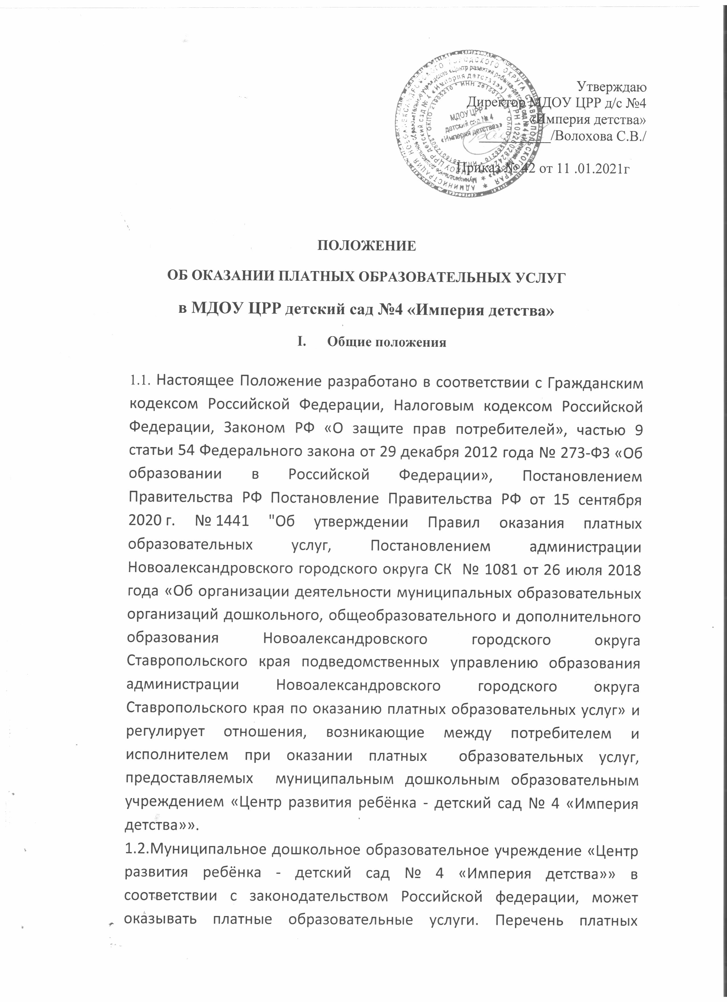

образовательных услуг, оказываемых образовательным учреждением. И порядок их предоставления определяются Постановлением администрации Новоалександровского городского округа СК № 1081 от 26 июля 2018 года «Об организации деятельности муниципальных образовательных организаций дошкольного, общеобразовательного и дополнительного образования Новоалександровского городского округа Ставропольского края подведомственных управлению образования администрации Новоалександровского городского округа Ставропольского края по оказанию платных образовательных услуг». Наличием лицензии и настоящим Положением.

1.3. Настоящее положение определяет порядок и условия оказания платных образовательных услуг с использованием муниципального имущества, переданного в оперативное управление администрацией Новоалександровского городского округа.

**2. Оказание платных образовательных услуг.**

2.1. Платные образовательные услуги оказываются исключительно на добровольной основе.

2.2. Платные образовательные услуги предоставляются с целью всестороннего удовлетворения образовательных потребностей социума.

3. Понятия, используемые в настоящем Положении:

**«потребитель»** - физическое и (или ) юридическое лицо, имеющие намерение заказать, либо заказывающие платные образовательные услуги для себя или несовершеннолетних граждан на основании договора;

**«исполнитель»** - муниципальное дошкольное образовательное учреждение «Центр развития ребёнка – детский сад №4 «Империя детства» г. Новоалександровска, реализующие основные и дополнительные программы дошкольного образования. Далее в тексте настоящего Положения – МДОУ ЦРР д/с № 4 «Империя детства»;

**« платные образовательные услуги»** - реализация дополнительных образовательных, развивающих программ и услуг не образовательного характера (оздоровительного, медицинского) в сфере дошкольного образования, предоставляемых сверх федерального государственного стандарта для основных образовательных программ (учебных планов), финансируемых за счёт средств бюджета Новоалександровского городского округа. Далее в тексте настоящего Положения – платные образовательные услуги.

**« недостаток платных образовательных услуг»**- несоответствие платных образовательных услуг образовательным требованиям, предусмотренным законом либо в установленном порядке, или условиям договора( при их отсутствии или неполноте условий обычно предъявляемым требованиям) , или целям . для которых исполнитель был поставлен в известность заказчиком при заключении договора. В том числе оказания их не в полном объеме, предусмотренном образовательными программами( частью образовательной программы);

**« обучающийся»**- физическое лицо , осваивающее образовательную программу;

**«существенный недостаток платных образовательных услуг»**-неустранимый недостаток или недостаток, который не может быть устранен без несоразмерных расходов или затрат времени, или выявляется неоднократно, или проявляется вновь после его устранения.

4. Образовательное учреждение МДОУ ЦРР д/с № 4 «Империя детства» вправе предоставлять платные образовательные услуги в целях наиболее полного удовлетворения образовательных потребностей населения и организаций в соответствии с настоящим Положением так как:

- имеет лицензию на соответствующий вид образовательной деятельности;

- Уставом предусмотрена такая деятельность с указанием перечня платных образовательных услуг и порядка их предоставления;

-разработано и утверждено Положение о порядке организации и оказания платных образовательных услугах;

- оказание платных образовательных услуг не наносит ущерб или не ухудшает качество предоставления основных образовательных услуг, которые учреждение обязано оказывать бесплатно для населения.

5. Платные образовательные услуги не могут быть оказаны взамен или в рамках основной образовательной деятельности (в рамках основных образовательных программ (учебных планов) и федеральных государственных образовательных стандартов), финансовое обеспечение которой осуществляется за счет бюджетных ассигнований федерального бюджета, бюджетов Российской Федерации, местных бюджетов.

6. Платные образовательные услуги могут оказываться только с согласия их потребителя.

7. Отказ потребителя от предоставления дополнительных услуг исполнителем , не предусмотренных в ранее заключенном сторонами договором. Не может быть причиной изменения объема и условий уже предоставляемых ему исполнителем образовательных услуг по ранее заключенному договору

8. Исполнитель обязан обеспечить заказчику и обучающемуся оказания платных образовательных услуг в полном объеме в соответствии с образовательными программами( часть образовательной программы) и условиями договора.

9. Увеличение стоимости платных образовательных услуг после заключения договора не допускается, за исключением увеличения стоимости указанных услуг с учетом уровня инфляции, предусмотренными основными характеристиками федерального бюджета на очередной финансовый год и плановый период

1. **Перечень платных образовательных услуг.**

**К платным образовательным услугам относятся:**

услуги по реализации программ дополнительного образования различной направленности, осуществляемые за рамками основной образовательной деятельности через кружки, студии, секции:

- «Юный шахматист»;

- «Волшебные кубики» (Раннее обучение чтению по методике Н.А.Зайцева);

- «Занимательная геометрия и логика»;

- «АБВГДейка» (обучение чтению с элементами логопедии);

- «Спортивная гимнастика» (с использованием тренажёров);

- «Раннее обучение английскому языку»;

- «Логопедический кружок»;

- «Танцевальный кружок»;

- «Спортивно-оздоровительный кружок»;

- «Кружок изобразительного искусства»;

- «Музыкальный кружок»;

- «Вокальный кружок»;

- «Театральный кружок»;

- «Социальная адаптация к поступлению в дошкольное учреждение»;

- «Учусь плавать».

1. **Информация о платных образовательных услугах и порядке заключения договоров.**
2. Исполнитель обязан до заключения договора и в период его действия представлять заказчику достоверную информацию о себе и об оказываемых платных образовательных услугах, обеспечивающую возможность их правильного выбора.
3. Образовательное учреждение « исполнитель» обеспечивает наглядность и доступность (стенды, уголки и т.п.) для всех участников образовательного процесса (родителей обучающихся, педагогов) к следующей информации, обеспечивающей возможность их правильного выбора: - условия предоставления платных образовательных услуг- размер оплаты за предоставляемые услуги - нормативные акты, регламентирующие порядок и условия предоставления услуг.
4. Образовательное учреждение доводит до потребителя информацию, содержащую сведения:
5. наименование и место нахождения образовательного учреждения, наличие лицензии на право ведения образовательной деятельности с указанием срока действия и органа её выдавшего;
6. уровень и направленность реализуемых основных и дополнительных образовательных программ, формы и сроки их освоения;
7. перечень основных образовательных услуг и перечень платных образовательных услуг;
8. стоимость платных образовательных услуг и порядок их оплаты;
9. порядок приёма и требования к поступающим.

4. Образовательное учреждение предоставляет для ознакомления по требованию потребителя:

- Устав образовательного учреждения;

- лицензию на осуществление образовательной деятельности и другие документы, регламентирующие организацию образовательного процесса;

- адрес и телефон образовательного учреждения;

- образцы договоров об оказании платных образовательных услуг;

- основные и дополнительные образовательные программы, специальные курсы, циклы дисциплин и другие дополнительные образовательные услуги, оказываемые за плату;

- перечень категорий потребителей, имеющих право на получение льгот, а также перечень льгот, предоставляемых при оказании платных образовательных услуг.

5. Образовательное учреждение соблюдает утверждённый учебный план, согласованный с учредителем учреждения, и расписание занятий.

Для оказания платных образовательных услуг образовательное учреждение:

- создаёт условия для проведения дополнительных услуг в соответствии с действующими санитарными правилами и нормами;

- обеспечивает кадровый состав и оформляет трудовые соглашения (договора) с работниками на выполнение платных образовательных услуг. Для выполнения работ по оказанию платных образовательных услуг могут привлекаться как основные работники образовательного учреждения, так и специалисты из других учреждений;

- рассчитывает и составляет смету расходов на оказание платных образовательных услуг. Смета может быть рассчитана по комплексу услуг. Образовательное учреждение знакомит потребителя дополнительной услуги со сметой расходов в целом и на одного получателя. Допускается оплата услуг в договорных ценах, в соответствии с конъюнктурой спроса и предложения;

- издаёт приказ об организации в образовательном учреждении конкретных платных образовательных услуг, с определением: ответственности лиц, состава участников, организации работы по предоставлению платных услуг расписание занятий, сетка занятий, график работы), привлекаемого педагогического и административного состава;

- утверждает учебный план, программу платных образовательных услуг, служебные инструкции работников, задействованных при оказании дополнительных услуг.

6. Образовательное учреждение заключает с потребителем договор в простой письменной форме и содержит следующие сведения:

а) полное наименование исполнителя - юридического лица;

б) место нахождения исполнителя;

в) наименование или фамилия, имя, отчество заказчика, телефон заказчика ( при наличии ) заказчика и (или) законного представителя обучающегося;

г) место нахождения или место жительства заказчика ;

д) фамилия, имя, отчество представителя исполнителя и (или) заказчика, реквизиты документа, удостоверяющего полномочия представителя исполнителя и (или) заказчика;

е) фамилия, имя, отчество (при наличии) обучающегося, его место жительства, телефон (указывается в случае оказания платных образовательных услуг в пользу обучающегося, не являющегося заказчиком по договору);

ж) права, обязанности и ответственность исполнителя, заказчика и обучающегося;

з) полная стоимость образовательных услуг, порядок их оплаты;

и) сведения о лицензии на осуществление образовательной деятельности (наименование лицензирующего органа, номер и дата регистрации лицензии);

к) вид, уровень и (или) направленность образовательной программы (часть образовательной программы определенного уровня, вида и (или) направленности);

л) форма обучения;

м) сроки освоения образовательной программы (продолжительность обучения);

н) вид документа (при наличии), выдаваемого обучающемуся после успешного освоения им соответствующей образовательной программы (части образовательной программы);

о) порядок изменения и расторжения договора;

п) другие необходимые сведения, связанные со спецификой оказываемых платных образовательных услуг;

р) подписи сторон договора.

7. Договор не может содержать условия, которые ограничивают права лиц, имеющих право на получение образования определенных уровня и направленности и подавших заявление о приеме на обучение ( далее- поступающие) , и обучающихся или снижают уровень предоставления им гарантий по сравнению с условиями ,установленными законодательством Российской Федерации об образовании. Если условия , ограничивающие права поступающих и обучающихся или снижающие уровень предоставления им гарантий, включены в договор. Такие условия не пролежат применению.

8. Сведения, указанные в договоре, должны соответствовать информации. размещенной на официальном сайте МДОУ ЦРР детский сад №4 «Империя детства» в информационно-телекоммуникационной сети « Интернет» на дату заключения договора.

1. **Порядок получения и расходования средств.**
2. Платные образовательные услуги, оказываемые образовательным учреждением не входят в перечень услуг, цены на которые регулируются органами государственной власти РФ и органами государственной власти Ставропольского края. Деятельность по предоставлению платных образовательных услуг не является предпринимательской.
3. Доходы от оказания платных образовательных услуг полностью реинвестируются в образовательное учреждение, в соответствии со сметой расходов. Суммы превышения доходов над расходами используются исключительно в соответствии со сметой расходов. В случае использования средств на иные цели превышение дохода над расходами по итогам года признаётся прибылью и подлежит налогообложению.
4. Образовательное учреждение вправе по своему усмотрению расходовать средства, полученные от оказания платных образовательных услуг. Полученный доход является собственностью образовательного учреждения и аккумулируется на лицевом счёте учреждения. Денежные средства, полученные от оказания платных образовательных услуг, расходуются образовательным учреждением самостоятельно, согласно смете расходов на цели развития учреждения, формируя следующие фонды:

- заработной платы и начислений на неё работников образовательной организации, задействованных в организации оказания платных услуг в размере 60%;

- коммунальные услуги, услуги связи, работы и услуги по содержанию имущества, прочие услуги, увеличение стоимости основных средств, увеличение стоимости материальных запасов в размере 35%;

- обеспечение мероприятий по противопожарной безопасности в размере 5%.

4. Оплата платных образовательных услуг производится в порядке безналичных платежей, через учреждения банка РФ. Расчёты наличными денежными средствами не допускаются.

5. Руководству образовательного учреждения за организацию платных образовательных услуг осуществления контроля по их оказанию может быть установлена доплата, размер которой определяется соответствующей комиссией по определению оплаты труда руководителей, организованной при управлении образования администрации Новоалександровского городского округа. Расходы по установлению доплаты руководителю, включаются в состав затрат по заработной плате.

1. **Ответственность образовательного учреждения и потребителя .**

1. Перед потребителями услуг (родителями, законными представителями) образовательное учреждение несёт ответственность, согласно действующему законодательству:

- за жизнь и здоровье детей во время оказания платных образовательных услуг в образовательном учреждении;

- за безопасные условия прохождения образовательного процесса;

- за нарушение прав и свобод обучающихся воспитанников и работников образовательного учреждения;

- за соблюдение законодательства о труде и охрану труда;

- за иные действия, предусмотренные законодательством РФ.

2. За неисполнение либо ненадлежащее исполнение обязательств по договору исполнитель и заказчик несут ответственность, предусмотренную договором и законодательством Российской Федерации.

3. Образовательное учреждение обязано представлять платные образовательные услуги в порядке и сроки, определённые договором и уставом.

4. При обнаружении недостатков оказанных платных образовательных услуг, в том числе оказания их не в полном объёме, предусмотренном образовательными программами и учебными планами потребитель вправе потребовать:

- безвозмездного оказания платных образовательных услуг в полном объёме;

- соразмерного уменьшения стоимости оказания платных образовательных услуг;

- возмещения понесённых им расходов по устранению недостатков оказанных платных образовательных услуг своими силами или с привлечением третьих лиц;

- расторжения договора, если недостатки не устранены или имеют существенный характер.

5. Заказчик вправе отказаться от исполнения договора и потребовать полного возмещения ущерба, если в установленный договором срок недостатки платных образовательных услуг не устранены исполнителем. Заказчик также вправе отказаться от исполнения договора, если им обнаружен существенный недостаток оказанных платных образовательных услуг или иные существенные отступления от условий договора.

6. Если исполнитель нарушил сроки оказания платных образовательных услуг ( сроки начала и (или) окончания оказании платных образовательных услуг и (или) промежуточные сроки оказания платной образовательной услуги) либо если во время оказания платных образовательных услуг стало очевидным , что они не будут осуществлены в срок, заказчик вправе по своему выбору.

а) назначить исполнителю новый срок, в течение которого должен приступить к оказанию платных образовательных услуг и (или) закончить оказание платных образовательных услуг;

б) расторгнуть договор;

7. По инициативе исполнителя договор может быть расторгнут в одностороннем порядке в следующих случаях:

а) просрочка оплаты стоимости платных образовательных услуг;

б) невозможность надлежащего исполнения обязательств по оказанию платных образовательных услуг вследствие действий (бездействия) обучающегося.